Практическое занятие. Тема №27 «Микробиологическая диагностика риккетсиозов, хламидийных и микоплазменных инфекций».
Пройдите тестирование. Форма ответа - № вопроса и цифра правильного ответа.
- СВОЙСТВО, ЛЕЖАЩЕЕ В ОСНОВЕ ИДЕНТИФИКАЦИИ РИККЕТСИЙ
- морфология
- тип движения
- характер роста на питательных средах
- антигенная структура
- токсигенность

- ДИФФЕРЕНЦИАЦИЯ БОЛЕЗНИ БРИЛЛЯ-ЦИНССЕРА ОТ ЭПИДЕМИЧЕСКОГО СЫПНОГО ТИФА ОСНОВАНА НА
- выделении и идентификации возбудителя
- заражении самцов морских свинок
- определении специфических антител
- определении класса иммуноглобулинов
- определении ГЧЗТ

- ЭТИОТРОПНАЯ ТЕРАПИЯ ХЛАМИДИЙНЫХ ИНФЕКЦИЙ ОСНОВАНА НА
- купировании проникновения элементарных телец в клетку
- уничтожении элементарных телец
- уничтожении ретикулярных телец
- использовании β-лактамных антибиотиков
- использовании иммуноглобулинов

- ТРАХОМА
- венерическое заболевание
- атипичная пневмония
- хронический конъюнктивит
- венерическая лимфогранулема
- урогенитальный хламидиоз

- ОТЛИЧИТЕЛЬНАЯ ОСОБЕННОСТЬ МИКОПЛАЗМ
- вариабельность окраски по Граму
- абсолютный внутриклеточный паразитизм
- отсутствие клеточной стенки
- наличие только ДНК
- природная панрезистентность

2. Ответить на вопрос (по вариантам). Если номер в списке группы студента четный, - вопрос 2.А, если нечетный, –вопрос 2.Б.
Ответ должен быть сформулирован самостоятельно (не копировать текст из источников литературы) и содержать обоснования, объяснения, рассуждения. (Термины требуют пояснений).
2.А. Изучите рисунок.
- Какие обязательные элементы клетки обозначены цифрами?
- Какая структура, имеющаяся у прокариот, отсутствует?
- Какое значение имеет эта биологическая особенность микоплазм в патогенезе инфекций, для диагностики и лечения?
- Роль микоплазм в этиологии заболеваний у человека, назовите актуальные виды.
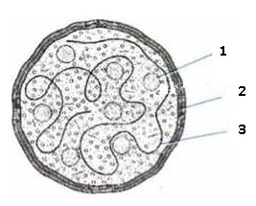
рис. клетка бактерий р. Mycoplasma
2.Б. Изучите рисунок.
- Охарактеризуйте этапы жизненного цикла хламидий (начиная с 0 час.).
- Какое значение имеет эта биологическая особенность в патогенезе инфекций, для диагностики и лечения?
- Роль хламидий в этиологии заболеваний у человека, назовите актуальные виды.
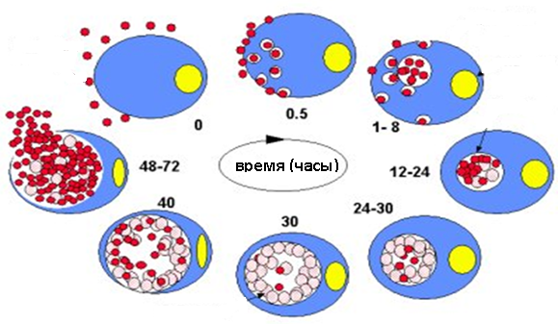
3. Выполнить практическое задание в соответствии с методическими указаниями из документов кафедры (по вариантам). Если номер в списке группы студента четный, -задание 3.2. и 3.4., если нечетный, – задание 3.1. и 3.3.
Форма ответа – текст, должен содержать сформулированную цель исследования, клинический диагноз, название метода, исследуемый материал, результаты и выводы с обоснованием.
  - Проведите серологическое исследование по обнаружению антител и класса Ig в сыворотке крови больного с клиническим диагнозом «Эпидемический сыпной тиф? Болезнь Брилля-Цинссера?»
Рис. реакция связывания комплемента (РСК )
Учтите и оцените результаты РСК с сывороткой крови больного и риккетсиозным антигеном R.prowazekii , представленные в таблице.
РСК с антигеном R.prowazekii | 1/20 | 1/40 | 1/80 | 1/160 | 1/320 | КС -гемолиз  КА -гемолиз  КГС - гемолиз  КК -осадок эритр.  КЭ-осадок эритр.  КГ-осадок эритр.
Сыворотка крови больного | осадок  эритро-  цитов | осадок  эритро-  цитов | осадок  эритро-  цитов | осадок  эритро-  цитов | гемолиз
Сыворотка крови того же больного, обработанная цистеином | осадок  эритро-  цитов | осадок  эритро-  цитов | гемолиз | гемолиз | гемолиз

  - Проведите серологическое исследование по обнаружению антител в парных сыворотках больного с подозрением на северо-азиатский риккетсиоз.

Учтите и оцените результаты РПГА с парными сыворотками крови больного и эритроцитарным диагностикумом из R. sibirica.

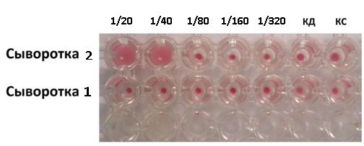

  - Проведите микробиологическую диагностику урогенитального хламидиоза:
Учтите и оцените РИФ непрямую с материалом от обследуемого.

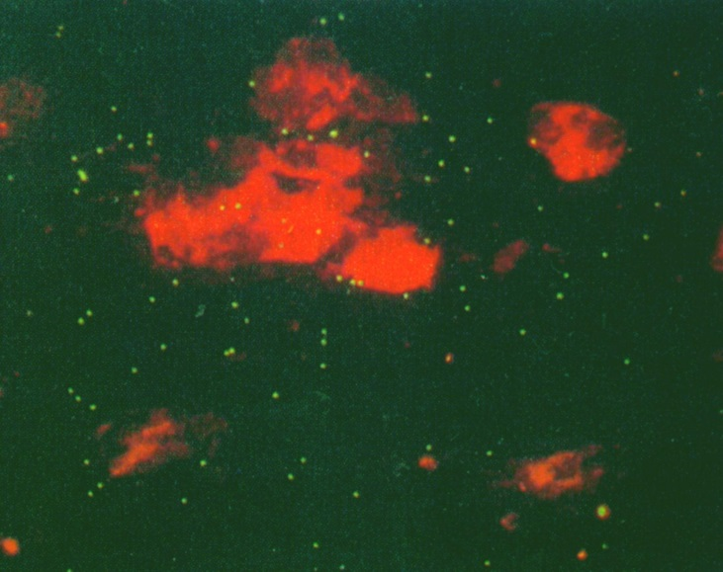

  - Исследование соскоба из цервикального канала от обследуемой с бесплодием с помощью тест-системы Mуcoplasma DUO.
- Какие результаты могут быть получены?
- Какой критерий оценки результата необходимо использовать для вывода о подтверждении этиологии заболевания?

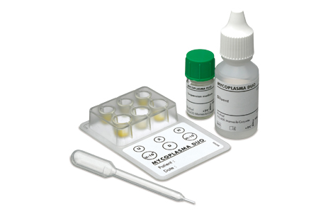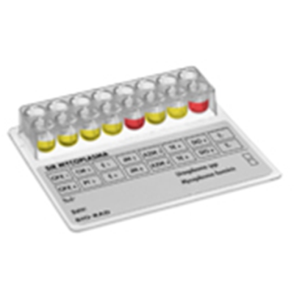

  - Решите ситуационную задачу.
ЗАДАЧА. У обследуемого с предварительным диагнозом «уретрит хламидийной этиологии» данные серодиагностики отрицательные. Какие дополнительные исследования можно провести в данной ситуации? Обоснуйте свой ответ.

